|  |  |  |
| --- | --- | --- |
| **Nama & NPM** | **Topik:** | **Tanggal:** |
| **Melisa Yunita sari** | **Tugas Individu Pengenalan Java dan Tipe Data** | **28 Agustus 2024** |

**[No. 1] Identifikasi Masalah:**

public class KelasKu {  
  private static void main(String[] args) {  
    System.out.println("Halo Mahasiswa UNIB)  
}   }

Luaran:  
Exception in thread "main" java.lang.Error: Unresolved compilation problem:  
   String literal is not properly closed by a double-quote  
   Syntax error, insert ";" to complete BlockStatements

1. Evaluasi penyebab kesalahan terjadi dan perbaiki agar program dapat berjalan!

* Private diubah menjadi public
* Pada System.out.println tambahkan tanda petik (“) diujung kalimat Unib dan tak lupa tambah tanda (;) pada akhir setelah tutup kurung.

1. Ubah teks yang ditampilkan program menjadi nama lengkap Anda.

public class KelasKu {

public static void main(String[] args) {

System.out.println("Melisa Yunita Sari");

} }

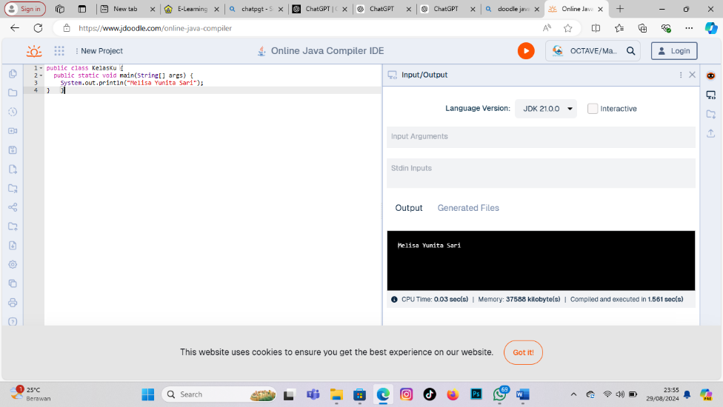

1. Tambahkan baris System.out.println(“”}; untuk diisi dengan data alamat, dan jenis kelamin.

public class KelasKu {

public static void main(String[] args) {

System.out.println("Melisa Yunita Sari");

System.out.println("Kandang Limun");

System.out.println("Perempuan");

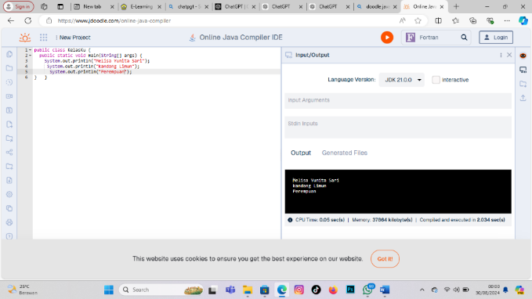} }

**[1.1] Analisis dan Argumentasi**

1. Saya mengusulkan permasalahan ini dapat diatasi dengan cara mengubah kode yang salah
2. Alasan solusi ini karena kode tidak di deklarasikan dengan benar
3. **Perbaikan kode program dengan cara** cara mengubah private menjadi public danPada System.out.println tambahkan tanda petik (“) diujung kalimat Unib dan tak lupa tambah tanda (;) pada akhir setelah tutup kurung.

**[1.2] Penyusunan Algoritma dan Kode Program**

1. **Mulai**
2. **Masukkan mode main**
3. **Cetak nama**
4. **Cetak Alamat**
5. **Cetak jenis kelamin**
6. **Selesai**

* Kode program dan luaran

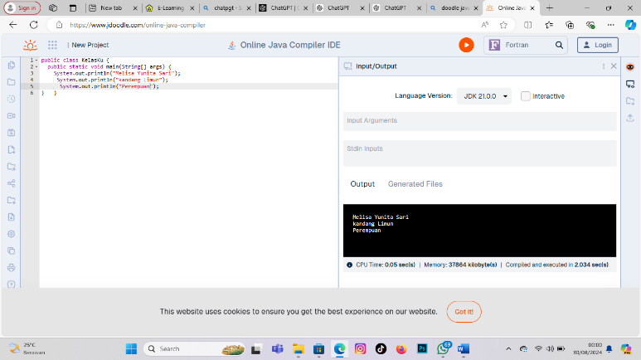

1. **Berikan komentar pada kode tersebut**

* **Mendeklarasi kelas dengan memberi nama kelsku**
* **Metode main**
* **Mencetak string nama**
* **Mencetak string Alamat**
* **Mencetak string jenis kelamin**
* **Akhiri metode main**
* **Akhiri dari kelasku**

1. **Analisa luaran yang dihasilkan**

**Output ini memiliki tiga baris teks yang dicetak dengan “stem.out.println()”.**

* **Kesimpulan**

**Saya mengkonversikan bentuk kelas private ke pubik agar dapat diakses oleh yang bukan kelas tersebut. Dan saya mengnalisa kesalahan tipe data yang digunakan lalu memperbaiki kesalahan tersebut.**

**[No. 2] Identifikasi Masalah:**

Java memiliki 8 tipe data primitif dan non-primitif.

**Contoh 2:**Apabila diketahui data berikut

1. 5
2. ‘L’
3. “mobil”
4. 5.0
5. 5.0f
6. -5
7. **Rekomendasikan tipe data yang tepat dari data Contoh 2.**

**public class Main {**

**public static void main(String[] args) {**

**int var1 = 5;**

**char var2 = 'L';**

**String var3 = "mobil";**

**double var4 = 5.0;**

**float var5 = 5.0f;**

**int var6 = -5;**

**System.out.println("var1: " + var1);**

**System.out.println("var2: " + var2);**

**System.out.println("var3: " + var3);**

**("va4: " + var4);**

**System.out.println("var5: " + var5);**

**System.out.println("var6: " + var6);**

**} }**

1. Simpulkan karakteristik penggunaan setiap tipe data!

* Int digunakaan untuk bilangan bulat
* Char digunakan untuk angka, huruf, symbol atau karakter khusus.
* String digunakan untuk urutan karakter (teks)
* Double digunakan untuk angka pecahan yang memiliki akurasi tinggi.
* Float digunakan untuk yang tidak memerlukan akurasi yang sangat tinggi

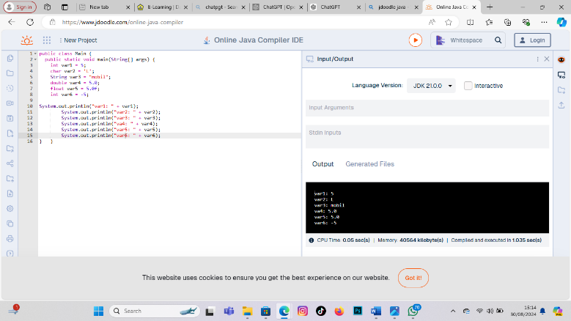

**[1.1] Analisis dan Argumentasi**

1. Saya mengusulkan permasalahan ini dapat diatasi dengan cara memperbaiki dan menambahkan variabel
2. Alasan solusi ini karena tipe data tersebut sesuai

**[1.2] Penyusunan Algoritma dan Kode Program**

* **Algoritma**

1. **Mulai**
2. **Deklarasikan variable**
3. **Cetak nilai Variabel**
4. **Akhiri program**

* **Kode Program**

**public class Main {**

**public static void main(String[] args) {**

**int var1 = 5;**

**char var2 = 'L';**

**String var3 = "mobil";**

**double var4 = 5.0;**

**float var5 = 5.0f;**

**int var6 = -5;**

**System.out.println("var1: " + var1);**

**System.out.println("var2: " + var2);**

**System.out.println("var3: " + var3);**

**System.out.println("var4: " + var4);**

**System.out.println("var5: " + var5);**

**System.out.println("var6: " + var6);**

**} }**

* Kode program

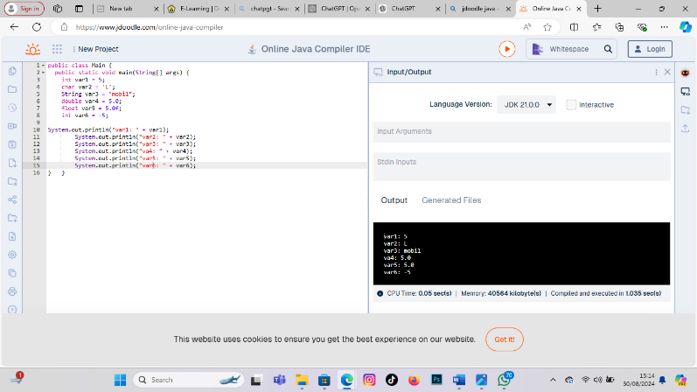

* 1. **Berikan komentar pada kode tersebut**

**Mendeklarasikan variable dan mencetak nilai**

* 1. **Analisa luaran yang dihasilkan**

**Sesuai dengan tipe data yang diberikan dan dideklarasikan**

* **Kesimpulan**

**Yang pertama kali saya harus mengetahi jenis tipe data yang harus digunakan, lalu aplikasikan tipe data dengan variable.**

**[No. 3] Identifikasi Masalah:**

public class TipeData {

public static void main(String args[]) {  
int a = 55555555555;  
byte b = 4444444444;  
float c = 12.345678910f;  
double d = 12.345678910d;  
char e = 'abc';  
  
System.out.println(a);  
System.out.println(b);  
System.out.println(c);  
System.out.println(d);  
System.out.println(e);  
}    }

Luaran:

/TipeData.java:3: error: integer number too large  
  int a = 55555555555;

/TipeData.java:4: error: integer number too large  
   byte b = 4444444444;

/TipeData.java:7: error: unclosed character literal  
   char e = abc';  
3 errors

* 1. Evaluasi penyebab kesalahan pada Contoh 3!
* Tipe data ‘int’ memiliki ukuran 32-bit, dapat menyimpan nilai dari -2.147.483.648 hingga 2.147.483.647. Nilai yang diberikan adalah ‘55555555555’, nilai tersebut melebihi batas maksimum ‘int.’
* Tipe data ‘byte’ memiliki ukuran 8-bit dan dapat menyimpan nilai dari -128 hingga 127. Nilai ‘4444444444’ jauh melebihi batas maksimum ‘byte’.
* Tipe data ‘char’ hanya bisa menyimpan satu karakter. Jika ‘abc’ maka menggunakan tipe data ‘String’.
  1. Rekomendasikan tipe data yang sesuai untuk data tersebut!
* Menggunakan tipe data ‘long’ karena ‘long’ memiliki kapasitas yang lebih besar yaitu 64-bit.
* Menggunakan tipe data ‘int’, karena tipe data’int’ memiliki kapasitas yang lebih besar yaitu -2.147.487.483.648 hingga 2.147.487.483.648.
* Menggunakan tipe data ‘string’, karena tipe data ‘string’ dapat menyimpan lebih dari satu karakter.

**[1.1] Analisis dan Argumentasi**

1. Saya mengusulkan permasalahan ini dapat diatasi dengan cara mengganalisa kesalahan kode tipe data
2. Alasan solusi ini karena terdapat kesalahan penggunaan tipe data
3. Perbaikan kode program dengan cara mengganti tipe data ‘int’ dengan tipe data ‘long’ karena ‘long’ memiliki kapasitas yang lebih besar yaitu 64-bit.

Mengganti tipe data ‘byte’ ke tipe data ‘int’, karena tipe data’int’ memiliki kapasitas yang lebih besar yaitu -2.147.487.483.648 hingga 2.147.487.483.648.

Mengganti tipe data’char’ ke tipe data ‘string’, karena tipe data ‘string’ dapat menyimpan lebih dari satu karakter.

**[1.2] Penyusunan Algoritma dan Kode Program**

1. **Mulai**
2. **Deklarasi variable**
3. **Cetak**
4. **Selesai**

* Kode program dan luaran

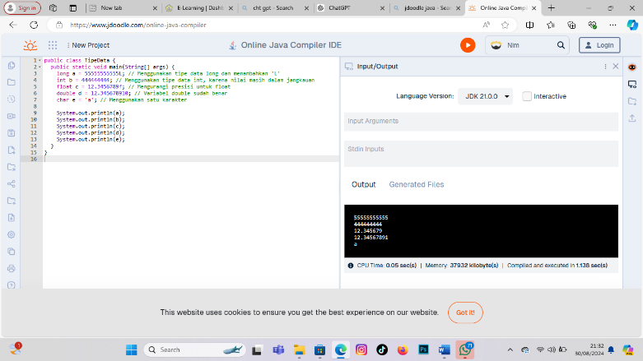

1. **Komentar**

**Kode tersebut setelah di benarkan**

1. **Analisa Luaran Yang dihasilkan**

**Memiliki kesalahan pada pemilihan tipe data.**

* **Kesimpulan**

**Kode mengalami kesalahan saat di kompilasi**

**Maka dari itu saya harus menganalisa kesalahan tipe data tersebut, jika sudah tau letak kesalahan maka lakukan perbaikan tipe data**

**[No. 4] Identifikasi Masalah:**

public class KonversiTipeData {  
   public static void main(String args[]) {  
   byte x;  
   int a = 270;  
   double b = 128.128;  
   System.out.println("int dikonversi ke byte");  
   x = (byte) a;  
   System.out.println("a dan x " + a + " " + x);  
   System.out.println("double dikonversi ke int");  
   a = (int) b;  
   System.out.println("b dan a " + b + " " + a);  
   System.out.println("double dikonversi ke byte");  
   x = (byte)b;  
   System.out.println("b dan x " + b + " " + x);  
}      }

Luaran:

int dikonversi ke byte

a dan x 270 14

double dikonversi ke int

b dan a 128.128 128

double dikonversi ke byte

b dan x 128.128 -128

1. Rekomendasikan konversi tipe data pada Latihan 2 ke bentuk tipe data lain yang kompatibel.

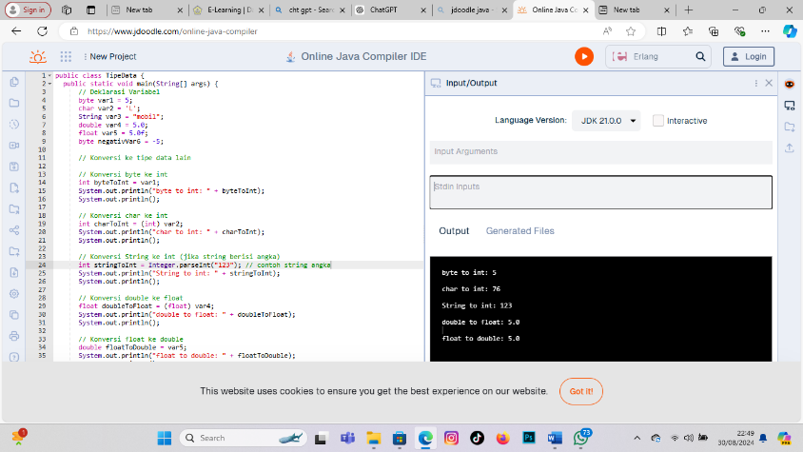

1. Simpulkan alasan jenis konversi tipe data tersebut!

* Tipe data yang kecil di koversikan ke tipe data yang lebih besar.
* Tipe data yang lebih besar di konversi ke tipe data yang lebih kecil.

[1.2]. Penyusunan algoritma

* Inisialisasi variable
* Konversi
* Cetak hasil
* Selesai
* Kesimpulan

Konversikan data menurut jenis tipe data

Dari yang tipe data besar di koversikan ke tipe data yng lebih kecil, dan tipe data yang lebih kecil dikonversikan ke tipe data yang lebih besar.